Capítulo 3 – Configurar precisão de gradiente com tamanho de lote

As redes neurais são treinadas usando descida do gradiente, onde a estimativa do erro usado para atualizar os pesos é calculada com base em um subconjunto do conjunto de dados de treinamento. O número de exemplos do conjunto de dados de treinamento usado na estimativa do gradiente de erro é chamado de tamanho do lote e é um hiperparâmetro importante que influência a dinâmica do algoritmo de aprendizado. É importante explorar a dinâmica do seu modelo para garantir que você aproveite ao máximo. Neste tutorial, você descobrirá três tipos diferentes de descida do gradiente e como explorar e diagnosticar o efeito do tamanho do lote no processo de aprendizado. Depois de concluir este tutorial, você saberá:

- O tamanho do lote controla a precisão da estimativa do erro do gradiente ao treinar redes neurais.
- A descida em gradiente em lote, estocástico e mini-lote são os três principais tipos do algoritmo de aprendizado.
- Há uma tensão entre o tamanho do lote e a velocidade e estabilidade do processo de aprendizado.

3.1 Tamanho do lote e descida do gradiente

As redes neurais são treinadas usando o algoritmo de otimização de descida de gradiente estocástico. Isso envolve o uso do estado atual do modelo para fazer uma previsão, comparando a previsão com os valores reais e usando a diferença como uma estimativa do erro do gradiente. Esse erro do gradiente é usado para atualizar os pesos do modelo e o processo é repetido. O erro do gradiente é uma estimativa estatística. Quanto mais exemplos de treinamento forem usados na estimativa, mais precisa será essa estimativa e mais provável que os pesos da rede sejam ajustados de maneira a melhorar o desempenho do modelo. A estimativa aprimorada do erro do gradiente tem o custo computacional de ter que usar o modelo para fazer muito mais previsões antes que a estimativa possa ser calculada e, por sua vez, os pesos atualizados.

“Os algoritmos de otimização que usam todo o conjunto de treinamento são chamados métodos em lote ou gradiente determinístico, porque processam todos os exemplos de treinamento simultaneamente em um lote grande.” (Page 278, Deep Learning, 2016.)

Como alternativa, o uso de menos exemplos resulta em uma estimativa menos precisa do gradiente de erro, altamente dependente dos exemplos de treinamento específicos utilizados. Isso resulta em uma estimativa ruidosa que, por sua vez, resulta em atualizações ruidosas nos pesos do modelo, por exemplo muitas atualizações com estimativas talvez bastante diferentes do gradiente de erro. No entanto, essas atualizações barulhentas podem resultar em aprendizado mais rápido e, às vezes, em um modelo mais robusto.

“Algoritmos de otimização que usam apenas um único exemplo de cada vez são chamados de métodos estocásticos ou, às vezes, online. O termo online geralmente é reservado para o caso em que os exemplos são extraídos de um fluxo de exemplos criados continuamente, e não de um conjunto de treinamento de tamanho fixo, sobre o qual são feitas várias passagens.” (Page 278, Deep Learning, 2016.)

O número de exemplos de treinamento usados na estimativa do erro do gradiente é um hiperparâmetro para o algoritmo de aprendizado chamado tamanho do lote, ou simplesmente o lote. Um tamanho de lote de 32 significa que 32 amostras do conjunto de dados de treinamento serão usadas para estimar o gradiente de erro antes que os pesos do modelo sejam atualizados. Uma época de treinamento significa que o algoritmo de aprendizado fez uma passagem pelo conjunto de dados de treinamento (usando todos os exemplos uma vez), onde os exemplos foram separados em grupos de tamanho de lote selecionados aleatoriamente.

Historicamente, um algoritmo de treinamento em que o tamanho do lote é definido como o número total de exemplos de treinamento é chamado descida de gradiente em lote e um algoritmo de treinamento em que o tamanho do lote é definido como 1 exemplo de treinamento é chamado descida em gradiente estocástico ou descida do gradiente online. Uma configuração do tamanho do lote em qualquer lugar (por exemplo, mais de 1 exemplo e menor que o número de exemplos no conjunto de dados de treinamento) é chamada descida do gradiente em mini-lote.

- Descida do gradiente de lote: o tamanho do lote é definido como o número total de exemplos no conjunto de dados de treinamento.
- Descida de gradiente estocástico: o tamanho do lote é definido como um.
- Descida de gradiente de mini-lote: o tamanho do lote é definido para mais de um e menor que o número total de exemplos no conjunto de dados de treinamento.

Para abreviar, o algoritmo é geralmente chamado de descida do gradiente estocástico, independentemente do tamanho do lote. Dado que conjuntos de dados muito grandes são frequentemente usados para treinar redes neurais de aprendizado profundo, o tamanho do lote raramente é definido como o tamanho do conjunto de dados de treinamento. Tamanhos de lote menores são usados por dois motivos principais:

- Tamanhos de lote menores são barulhentos, oferecendo um efeito de regularização e menor erro de generalização.
- Tamanhos de lote menores facilitam a instalação de um lote de dados de treinamento na memória (ou seja, ao usar uma GPU que tem acesso a menos memória local que a RAM do sistema).

Uma terceira razão é que o tamanho do lote geralmente é definido em algo pequeno, como 32 exemplos, e não é ajustado pelo profissional. Pequenos lotes, como 32, funcionam bem em geral.

“... [tamanho do lote] geralmente é escolhido entre 1 e algumas centenas, por exemplo [tamanho do lote] = 32 é um bom valor padrão.” (Practical recommendations for gradient-based training of deep architectures, 2012.)

“Os resultados apresentados confirmam que o uso de lotes pequenos alcança a melhor estabilidade de treinamento e desempenho de generalização, por um determinado custo computacional, em uma ampla gama de experimentos. Em todos os casos, os melhores resultados foram obtidos com tamanhos de lote m = 32 ou menor, geralmente tão pequenos quanto m = 2 ou m = 4.” (Revisiting Small Batch Training for Deep Neural Networks, 2018.)

No entanto, o tamanho do lote afeta a rapidez com que um modelo aprende e a estabilidade do processo de aprendizado. É um hiperparâmetro importante que deve ser bem entendido e ajustado pelo profissional de aprendizagem profunda.

3.2 API Keras de descida de gradiente

Keras permite que você treine seu modelo usando descida de gradiente estocástico, em lote ou em mini-lote. Isso pode ser alcançado configurando o argumento batch_size na chamada para a função fit () ao treinar seu modelo. Vamos dar uma olhada em cada abordagem.

3.2.1 API Keras de tamanho de lote

O exemplo abaixo define o argumento batch_size como 1 para a descida do gradiente estocástico.
...
model.fit(trainX, trainy, batch_size=1)
Listagem 3.1: Exemplo de descida de gradiente estocástico em Keras.

3.2.2 Descida de gradiente de lote em Keras

O exemplo abaixo define o argumento "batch_size" para o número de amostras no conjunto de dados de treinamento para a descida do gradiente do lote.

...
model.fit(trainX, trainy, batch_size=len(trainX))
Listagem 3.2: Exemplo de descida de gradiente de lote em Keras.

3.2.3 Descida de gradiente Minibatch em Keras

O exemplo abaixo usa o tamanho de lote padrão 32 para o argumento "batch_ size", que é maior que 1 para descida de gradiente estocástico e menor que o tamanho do conjunto de dados de treinamento para descida de gradiente de lote.

...
model.fit(trainX, trainy)
Listagem 3.3: Exemplo de descida gradiente de mini-lote com tamanho de lote padrão no Keras.

3.3 Estudo de caso de tamanho de lote

Nesta seção, demonstraremos como usar o tamanho do lote de descida do gradiente para controlar o aprendizado em uma MLP em um simples problema de classificação. Este exemplo fornece um modelo para explorar o tamanho do lote com sua própria rede neural para problemas de classificação e regressão.

3.3.1 Problema de classificação de várias classes

Usaremos um problema padrão de classificação multiclasse como base para demonstrar o efeito da capacidade do modelo no desempenho do modelo. A classe scikit-learn fornece a função make_ blobs() que pode ser usada para criar um problema de classificação em várias classes com o número prescrito de amostras, variáveis de entrada, classes e variação de amostras em uma classe. Podemos configurar o problema para ter um número específico de variáveis de entrada através do argumento n_features, e um número específico de classes ou centros através do argumento centers. O random state pode ser usado para propagar o gerador de números pseudoaleatórios para garantir que sempre obtenhamos as mesmas amostras sempre que a função for chamada. Por exemplo, a chamada abaixo gera 1.000 exemplos para um problema de três classes com duas variáveis de entrada.

# generate 2d classification dataset
X,y=make_blobs(n_samples=1000,centers=3,n_features=2,cluster_std=2, random_state=2)
Listagem 3.5: Exemplo de criação de amostras para o problema de blobs.

Os resultados são os elementos de entrada e saída de um conjunto de dados que podemos modelar. Para entender a complexidade do problema, podemos plotar cada ponto em um gráfico de dispersão bidimensional e colorir cada ponto pelo valor da classe. O exemplo completo está listado abaixo.

# scatter plot of blobs dataset
from sklearn.datasets import make_blobs
from matplotlib import pyplot
from numpy import where
# generate 2d classification dataset
X, y = make_blobs(n_samples=1000, centers=3, n_features=2, cluster_std=2, random_state=2)
# scatter plot for each class value
for class_value in range(3):
# select indices of points with the class label
row_ix = where(y == class_value)
# scatter plot for points with a different color
pyplot.scatter(X[row_ix, 0], X[row_ix, 1])
# show plot
pyplot.show()
Listagem 3.6: Exemplo de plotagem de amostras do problema de blobs.

A execução do exemplo cria um gráfico de dispersão de todo o conjunto de dados. Podemos ver que o desvio padrão escolhido de 2,0 significa que as classes não são linearmente separáveis (separáveis por uma linha), causando muitos pontos ambíguos. Isso é desejável, pois significa que o problema não é trivial e permitirá que um modelo de rede neural encontre muitas soluções candidatas suficientemente boas.
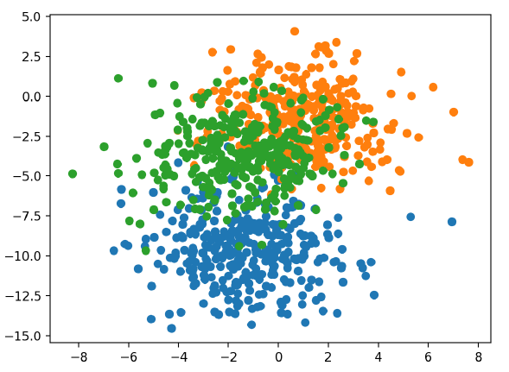

Figura 3.1: Gráfico de dispersão do conjunto de dados de blobs com três classes e pontos coloridos pelo valor da classe.

3.3.2 Ajuste da rede MLP com descida em gradiente em lote

Podemos desenvolver um modelo Multilayer Perceptron (MLP) para abordar o problema de classificação em várias classes descrito na seção anterior e treiná-lo usando a descida do gradiente em lote. Primeiro, precisamos codificar a variável de destino, transformando os valores da classe inteira em vetores binários. Isso permitirá que o modelo preveja a probabilidade de cada exemplo pertencer a cada uma das três classes, fornecendo mais nuances nas previsões e no contexto ao treinar o modelo.

# one hot encode output variable
y = to_categorical(y)
Listagem 3.7: Exemplo de uma codificação quente da variável de destino.

Em seguida, dividiremos o conjunto de dados de treinamento de 1.000 exemplos em um conjunto de dados de treinamento e teste com 500 exemplos cada. Essa divisão uniforme nos permitirá avaliar e comparar o desempenho de diferentes configurações do tamanho do lote no modelo e seu desempenho.

# split into train and test
n_train = 500
trainX, testX = X[:n_train,:], X[n_train:,:]
trainy, testy = y[:n_train], y[n_train:]
Listagem 3.8: Exemplo de preparação do conjunto de dados para modelagem.

Definiremos um modelo MLP com uma camada de entrada que espera duas variáveis de entrada, para as duas variáveis no conjunto de dados. O modelo terá uma única camada oculta com 50 nós e uma função de ativação linear retificada e inicialização aleatória de peso por He. Por fim, a camada de saída possui 3 nós para fazer previsões para as três classes e uma função de ativação do softmax.

# define model
model = Sequential()
model.add(Dense(50, input_dim=n_input, activation='relu',
kernel_initializer='he_uniform'))
model.add(Dense(3, activation='softmax'))
Listagem 3.9: Exemplo de definição de um modelo MLP.

Otimizaremos o modelo com descida de gradiente estocástico e usaremos entropia cruzada categórica para calcular o erro do modelo durante o treinamento. Neste exemplo, usaremos a descida do gradiente do lote, o que significa que o tamanho do lote será definido como o tamanho do conjunto de dados de treinamento. O modelo será adequado para 200 épocas de treinamento e o conjunto de dados de teste será usado como o conjunto de validação para monitorar o desempenho do modelo em um conjunto de validação durante o treinamento. O efeito será mais tempo entre as atualizações de peso e esperamos um treinamento mais rápido que outros tamanhos de lote e estimativas mais estáveis do gradiente, o que deve resultar em um desempenho mais estável do modelo durante o treinamento.

# compile model
opt = SGD(lr=0.01, momentum=0.9)
model.compile(loss='categorical_crossentropy', optimizer=opt, metrics=['accuracy'])
# fit model
history = model.fit(trainX, trainy, validation_data=(testX, testy), epochs=200, verbose=0)
Listagem 3.10: Exemplo de compilação e ajuste do modelo MLP.

Depois que o modelo é ajustado, o desempenho é avaliado e relatado nos conjuntos de dados de treinamento e teste.

# evaluate model on test set
_, test_acc = model.evaluate(testX, testy, verbose=0)
_, test_acc = model.evaluate(testX, testy, verbose=0)
Listagem 3.11: Exemplo de avaliação do modelo MLP.

Um gráfico de linha é criado mostrando a precisão do conjunto de treinamento e teste do modelo para cada época de treinamento. Essas curvas de aprendizado fornecem uma indicação de três coisas: a rapidez com que o modelo aprende o problema, o quão bem ele aprendeu o problema e o quão barulhentas foram as atualizações no modelo durante o treinamento.

# plot loss learning curves
pyplot.subplot(211)
pyplot.title('Cross-Entropy Loss', pad=-40)
pyplot.plot(history.history['loss'], label='train')
pyplot.plot(history.history['val_loss'], label='test')
pyplot.legend()
# plot accuracy learning curves
pyplot.subplot(212)
pyplot.title('Accuracy', pad=-40)
pyplot.plot(history.history['accuracy'], label='train')
pyplot.plot(history.history['val_accuracy'], label='test')
pyplot.legend()
pyplot.show()
Listagem 3.12: Exemplo de plotagem de curvas de aprendizado para o modelo MLP.

Juntando esses elementos, o exemplo completo está listado abaixo.

# mlp for the blobs problem with batch gradient descent
from sklearn.datasets import make_blobs
from keras.layers import Dense
from keras.models import Sequential
from keras.optimizers import SGD
from keras.utils import to_categorical
from matplotlib import pyplot
# generate 2d classification dataset
X, y = make_blobs(n_samples=1000, centers=3, n_features=2, cluster_std=2, random_state=2)
# one hot encode output variable
y = to_categorical(y)
# split into train and test
n_train = 500
trainX, testX = X[:n_train, :], X[n_train:, :]
trainy, testy = y[:n_train], y[n_train:]
# define model
model = Sequential()
model.add(Dense(50, input_dim=2, activation='relu', kernel_initializer='he_uniform'))
model.add(Dense(3, activation='softmax'))
# compile model
opt = SGD(lr=0.01, momentum=0.9)
model.compile(loss='categorical_crossentropy', optimizer=opt, metrics=['accuracy'])
# fit model
history = model.fit(trainX, trainy, validation_data=(testX, testy), epochs=200, verbose=0,
batch_size=len(trainX))
# evaluate the model
_, train_acc = model.evaluate(trainX, trainy, verbose=0)
_, test_acc = model.evaluate(testX, testy, verbose=0)
print('Train: %.3f, Test: %.3f' % (train_acc, test_acc))
# plot loss learning curves
pyplot.subplot(211)
pyplot.title('Cross-Entropy Loss', pad=-40)
pyplot.plot(history.history['loss'], label='train')
pyplot.plot(history.history['val_loss'], label='test')
pyplot.legend()
# plot accuracy learning curves
pyplot.subplot(212)
pyplot.title('Accuracy', pad=-40)
pyplot.plot(history.history['accuracy'], label='train')
pyplot.plot(history.history['val_accuracy'], label='test')
pyplot.legend()
pyplot.show()
Listagem 3.13: Exemplo de descida de gradiente em lote para um MLP no problema de blobs.

A execução do exemplo primeiro relata o desempenho do modelo nos conjuntos de dados de treinamento e teste.

Nota: Os resultados específicos podem variar de acordo com a natureza estocástica do algoritmo de aprendizado. Considere executar o exemplo algumas vezes e compare o desempenho médio.

Nesse caso, podemos ver que o desempenho foi semelhante entre os conjuntos de treinamento e testes com 81% e 83%, respectivamente.

Train: 0.814, Test: 0.834
Listagem 3.14: Exemplo de saída da descida do gradiente em lote para um MLP no problema de blobs.

Um gráfico de linhas de perda de modelo e precisão de classificação no conjunto de dados de treinamento (azul) e teste (laranja) é criado. Podemos ver que o modelo é relativamente lento para solucionar esse problema, convergindo para uma solução após cerca de 100 épocas, após as quais as alterações no desempenho do modelo são menores.

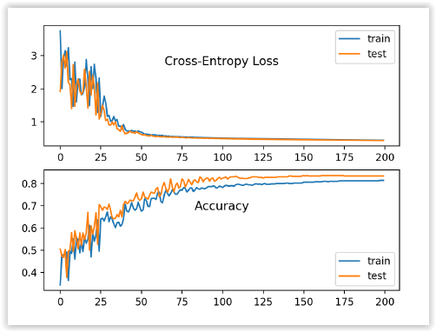

Figura 3.2: Gráfico de linhas de precisão de classificação em conjuntos de treinamento e teste de um ajuste MLP com descida em gradiente de lote.

3.3.3 Ajuste da rede MLP com descida do gradiente estocástico

O exemplo de descida de gradiente em lote da seção anterior pode ser atualizado para usar a descida de gradiente estocástica. Isso requer a alteração do tamanho do lote do tamanho do conjunto de dados de treinamento para 1.

# fit model
history = model.fit(trainX, trainy, validation_data=(testX, testy), epochs=200, verbose=0,
batch_size=1)
Listagem 3.15: Exemplo de configuração da descida gradiente estocástica.

A descida gradiente estocástica requer que o modelo faça uma previsão e tenha os pesos atualizados para cada exemplo de treinamento. Isso tem o efeito de desacelerar drasticamente o processo de treinamento em comparação com a descida do gradiente em lote. A expectativa dessa mudança é que o modelo aprenda mais rápido (por exemplo, em termos da curva de aprendizado) e que as mudanças no modelo sejam ruidosas, resultando, por sua vez, em desempenho ruidoso ao longo dos períodos de treinamento. O exemplo completo com essa mudança está listado abaixo.
# mlp for the blobs problem with stochastic gradient descent
from sklearn.datasets import make_blobs
from keras.layers import Dense
from keras.models import Sequential
from keras.optimizers import SGD
from keras.utils import to_categorical
from matplotlib import pyplot
# generate 2d classification dataset
X, y = make_blobs(n_samples=1000, centers=3, n_features=2, cluster_std=2, random_state=2)
# one hot encode output variable
y = to_categorical(y)
# split into train and test
n_train = 500
trainX, testX = X[:n_train, :], X[n_train:, :]
trainy, testy = y[:n_train], y[n_train:]
# define model
model = Sequential()
model.add(Dense(50, input_dim=2, activation='relu', kernel_initializer='he_uniform'))
model.add(Dense(3, activation='softmax'))
# compile model
opt = SGD(lr=0.01, momentum=0.9)
model.compile(loss='categorical_crossentropy', optimizer=opt, metrics=['accuracy'])
# fit model
history = model.fit(trainX, trainy, validation_data=(testX, testy), epochs=200, verbose=0,
batch_size=1)
# evaluate the model
_, train_acc = model.evaluate(trainX, trainy, verbose=0)
_, test_acc = model.evaluate(testX, testy, verbose=0)
print('Train: %.3f, Test: %.3f' % (train_acc, test_acc))
# plot loss learning curves
pyplot.subplot(211)
pyplot.title('Cross-Entropy Loss', pad=-40)
pyplot.plot(history.history['loss'], label='train')
pyplot.plot(history.history['val_loss'], label='test')
pyplot.legend()
# plot accuracy learning curves
pyplot.subplot(212)
pyplot.title('Accuracy', pad=-40)
pyplot.plot(history.history['accuracy'], label='train')
pyplot.plot(history.history['val_accuracy'], label='test')
pyplot.legend()
pyplot.show()
Listagem 3.16: Exemplo de descida de gradiente estocástico para um MLP no problema de blobs.

Executando o exemplo, primeiramente é relatado o desempenho do modelo nos conjuntos de treinamento e teste.
Nota: Seus resultados específicos podem variar devido à natureza estocástica do algoritmo de aprendizagem. Considere executar o exemplo algumas vezes e compare o desempenho médio.

Neste caso, podemos ver que o desempenho foi semelhante entre os conjuntos de treianmento e teste, cerca de 50% de precisão, mas foi dramaticamente pior (cerca de 30 pontos percentuais) do que usar a descida gradiente em lote. Pelo menos para este problema e o modelo escolhido e configuração do modelo, a descida gradiente estocástica (online) não é apropriada.

Train: 0.508, Test: 0.530
Listagem 3.17: Exemplo de saída da descida gradiente estocástica para um MLP no problema de blobs.

Um gráfico de linha de perda de modelo e precisão da classificação no conjunto de dados de treinamento (azul) e teste (laranja) é criado. O gráfico apresenta a natureza instável do processo de treinamento com a configuração escolhida. O baixo desempenho e as mudanças erráticas no modelo sugerem que a taxa de aprendizado usada para atualizar os pesos após cada exemplo de treinamento pode ser muito grande e que uma taxa de aprendizado menor pode tornar o processo de aprendizado mais estável.

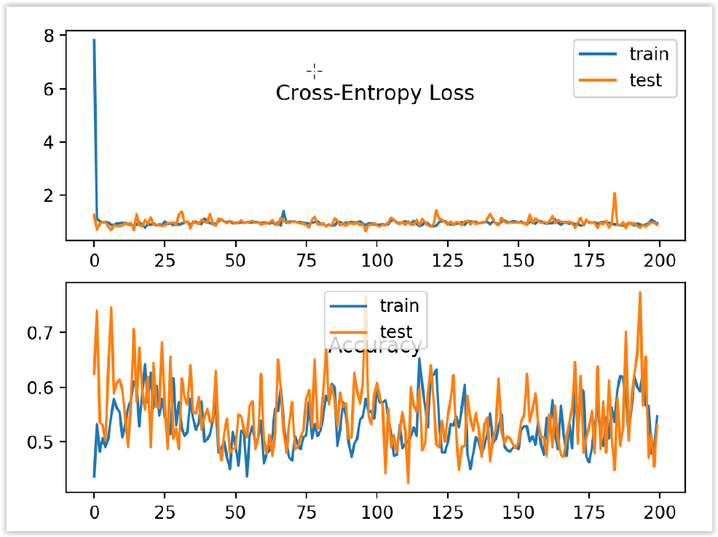

Figura 3.3: Gráfico de linha da acurácia da classificação nos conjuntos de treinamento e teste de um ajuste de MLP com gradiente estocástico descendente.

Podemos testar isso executando novamente o ajuste do modelo com gradiente descendente estocástico e uma taxa de aprendizado menor. Por exemplo, podemos diminuir a taxa de aprendizado em uma ordem de magnitude de 0,01 para 0,001.

# compile model
opt = SGD(lr=0.001, momentum=0.9)
model.compile(loss='categorical_crossentropy', optimizer=opt, metrics=['accuracy'])
Listagem 3.18: Exemplo de alteração da taxa de aprendizado para descida gradiente estocástica.

A lista completa de códigos com essa mudança é fornecida abaixo para integridade.

# mlp for the blobs problem with stochastic gradient descent (smaller learning rate)
from sklearn.datasets import make_blobs
from keras.layers import Dense
from keras.models import Sequential
from keras.optimizers import SGD
from keras.utils import to_categorical
from matplotlib import pyplot
# generate 2d classification dataset
X, y = make_blobs(n_samples=1000, centers=3, n_features=2, cluster_std=2, random_state=2)
# one hot encode output variable
y = to_categorical(y)
# split into train and test
n_train = 500
trainX, testX = X[:n_train, :], X[n_train:, :]
trainy, testy = y[:n_train], y[n_train:]
# define model
model = Sequential()
model.add(Dense(50, input_dim=2, activation='relu', kernel_initializer='he_uniform'))
model.add(Dense(3, activation='softmax'))
# compile model
opt = SGD(lr=0.001, momentum=0.9)
model.compile(loss='categorical_crossentropy', optimizer=opt, metrics=['accuracy'])
# fit model
history = model.fit(trainX, trainy, validation_data=(testX, testy), epochs=200, verbose=0,
batch_size=1)
# evaluate the model
_, train_acc = model.evaluate(trainX, trainy, verbose=0)
_, test_acc = model.evaluate(testX, testy, verbose=0)
print('Train: %.3f, Test: %.3f' % (train_acc, test_acc))
# plot loss learning curves
pyplot.subplot(211)
pyplot.title('Cross-Entropy Loss', pad=-40)
pyplot.plot(history.history['loss'], label='train')
pyplot.plot(history.history['val_loss'], label='test')
pyplot.legend()
# plot accuracy learning curves
pyplot.subplot(212)
pyplot.title('Accuracy', pad=-40)
pyplot.plot(history.history['accuracy'], label='train')
pyplot.plot(history.history['val_accuracy'], label='test')
pyplot.legend()
pyplot.show()
Listagem 3.19: Exemplo de descida de gradiente estocástico com menor taxa de aprendizado para um MLP no problema de blobs.

Executar este exemplo conta uma história muito diferente.

Nota: Seus resultados específicos podem variar devido à natureza estocástica do algoritmo de aprendizagem. Considere executar o exemplo algumas vezes e compare o desempenho médio.

O desempenho relatado é muito melhor, alcançando acurácia de classificação nos conjuntos de treinamento e teste em par com o ajuste usando descida gradiente em lote.

Train: 0.830, Test: 0.824
Listagem 3.20: Exemplo de saída da descida gradiente estocástica com menor taxa de aprendizado para um problema de MLP no blobs.

O gráfico de linha mostra o comportamento esperado. Ou seja, que o modelo aprende rapidamente o problema em comparação com a descida de gradiente em lote, saltando para cerca de 80% de precisão em cerca de 25 épocas, em vez das 100 épocas vistas ao usar a descida de gradiente em lote. Poderíamos ter parado o treinamento na época 50 em vez da época 200 devido ao treinamento mais rápido. Isso não é surpreendente. Com a descida do gradiente de lote, 100 épocas envolveram 100 estimativas de erro e 100 atualizações de peso. Na descida gradiente estocástica, 25 épocas envolvidas (500 x 25) ou 12.500 atualizações de peso, fornecendo mais de 10 vezes mais feedback, embora mais ruidoso, sobre como melhorar o modelo.
O gráfico de linha também mostra que o desempenho do treinamento e do teste permanece comparável durante o treinamento, em comparação com a dinâmica com descida do gradiente do lote, onde o desempenho no conjunto de teste foi ligeiramente melhor e permaneceu assim durante o treinamento. Ao contrário da descida do gradiente do lote, podemos ver que as atualizações com ruído resultam em desempenho com ruído ao longo da duração do treinamento. Essa variação no modelo significa que pode ser um desafio escolher qual modelo usar como modelo final, ao contrário da descida do gradiente em lote, onde o desempenho é estabilizado porque o modelo convergiu.

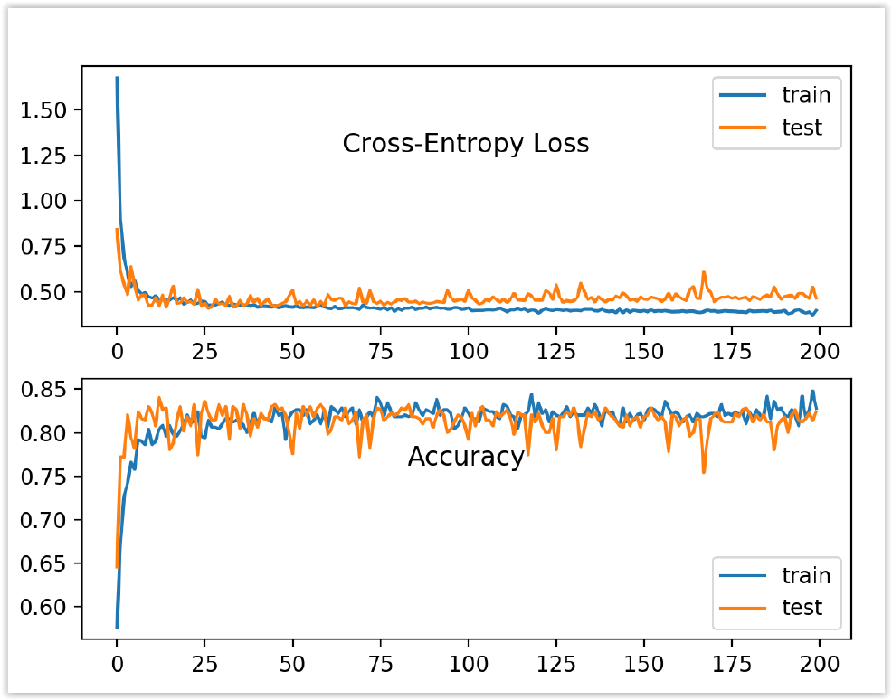

Figura 3.4: Gráfico de linha da acurácia da classificação em conjuntos de treinamento e teste de um ajuste de MLP com gradiente descendente estocástico e menor taxa de aprendizagem.

Este exemplo destaca a relação importante entre o tamanho do lote e a taxa de aprendizado. Ou seja, atualizações mais ruidosas do modelo requerem uma taxa de aprendizado menor, enquanto estimativas mais precisas e menos ruidosas do gradiente de erro podem ser aplicadas ao modelo de forma mais liberal. Podemos resumir isso da seguinte forma:

- Descida do Gradiente em Lote: Use uma taxa de aprendizado relativamente maior e mais períodos de treinamento.
- Descida do Gradiente Estocástico: Use uma taxa de aprendizado relativamente menor e menos períodos de treinamento.

A descida gradiente do minilote oferece uma abordagem alternativa.

3.3.4 Ajuste da rede MLP com descida do gradiente em mini-lote

3.3.5 Efeito do tamanho do lote no comportamento do modelo

3.4 Extensões

3.5 Leitura Adicional

3.5.1 Livros

3.5.2 Periódicos

3.5.3 Artigos

3.6 Resumo

3.6.1 Próximo

